2016年自治区从优秀村党组织书记和优秀
大学生村官中招聘乡镇事业编制人选公示

为落实自治区第九次党代会精神，加大从优秀村党支部书记、大学生村官招录乡镇公职人员力度，进一步形成关心爱护基层干部的鲜明导向。自治区今年面向优秀村党组织书记中招聘100名、从担任村党组织书记的优秀大学生村官中招聘14名乡镇事业编制人员。现将和田地区拟聘用人员予以公示。公示时间11月2日至8日。
一、拟聘用为乡镇事业编制人员的优秀村党组织书记（15名）
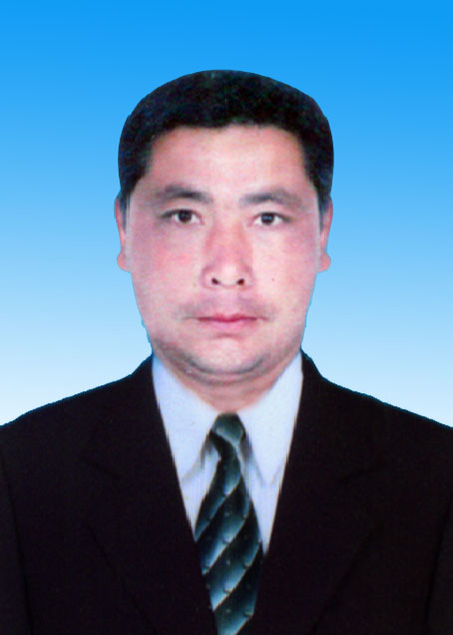
1.阿卜杜合力力·萨迪克，男，维吾尔族，1978年4月出生（现年38岁），新疆和田市人，1998年10月入党，在职本科学历，2011年12月担任村党支部书记，现任和田市伊里其乡阿热肖拉克村党支部书记、村委会主任。
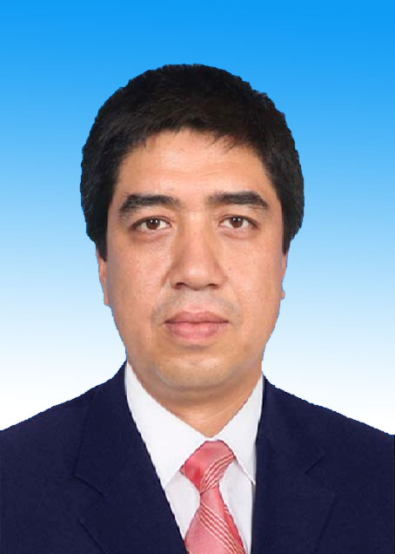
2.奴尔买买提·木塔力甫，男，维吾尔族，1980年5月出生（现年36岁），新疆和田市人，2011年6月入党，在职中专学历，2013年1月担任村党支部书记。现任和田市吐沙拉乡托库孜拱拜孜村党支部书记、村委会主任。
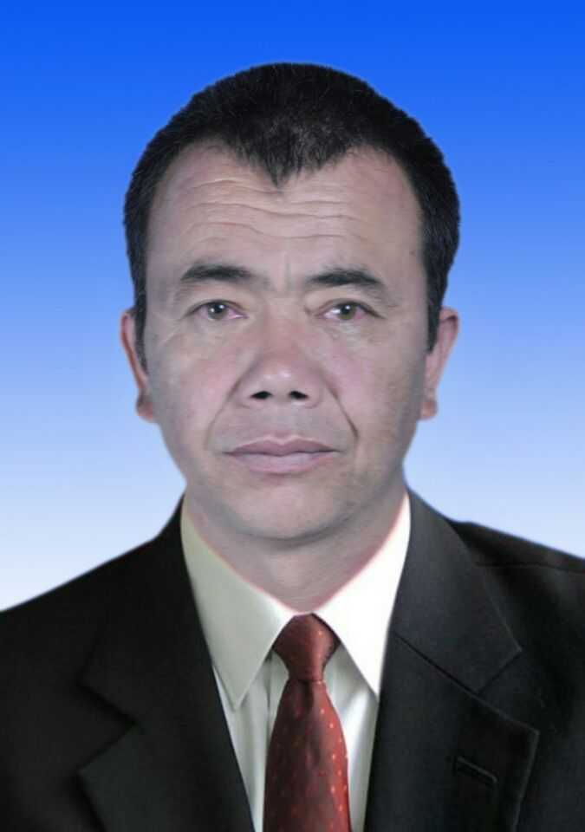
3.阿卜杜拉·萨迪尔，男，维吾尔族，1975年6月生（现年41岁），新疆皮山县人，2002年7月入党，在职中专学历，2011年12月担任村党支部书记。现任皮山县固玛镇欧吐拉喀什村党支部书记、村委会主任。
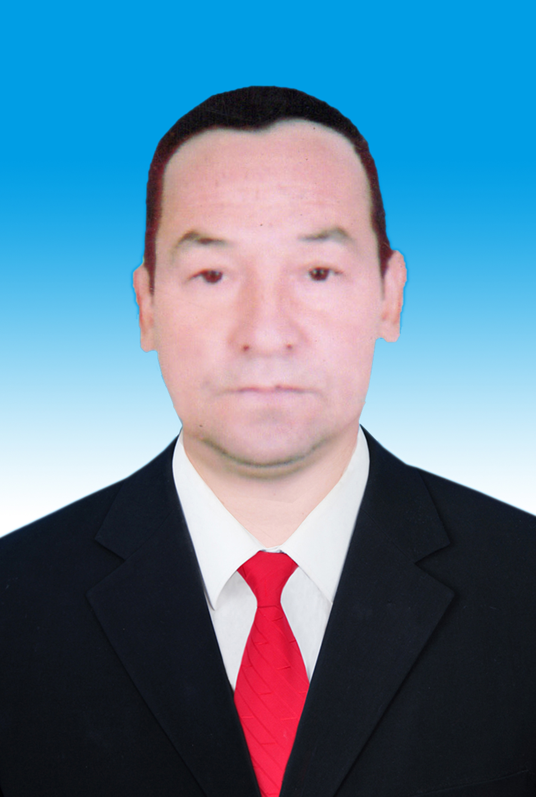
4.伊米尔·图荪巴柯，男，维吾尔族，1968年6月生（现年48岁），新疆墨玉县人，2000年7月入党，在职中专学历，2009年7月担任村党支部书记。现任墨玉县阔依其乡孜瓦村党支部书记、村委会主任。
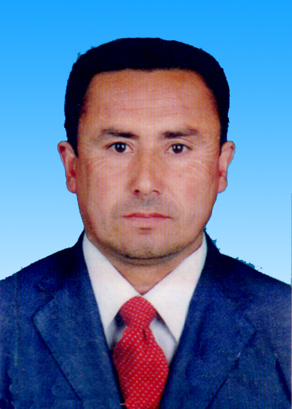
5.乌吉阿卜杜拉·艾则孜，男，维吾尔族，1976年1月生（现年40岁），新疆墨玉县人，2000年7月入党，在职中专学历，2010年9月任村党支部书记。现任墨玉县吐外特乡琼库勒村党支部书记、村委会主任。
6.阿卜杜麦麦提·艾海提，男，维吾尔族，1976年5月生（现年40岁），新疆墨玉县人，1999年7月入党，在职中专学历，2012年2月任村党支部书记。现任墨玉县奎牙镇欧吐拉阿其玛村党支部书记、村委会主任。
7.吾力喀斯木·艾和买提孜，男，维吾尔族，1968年10月出生（现年48岁），新疆和田县人。1993年7月入党，在职中专学历，2012年8月任村党支部书记。现任和田县布扎克乡库萨村党支部书记、村委会主任。
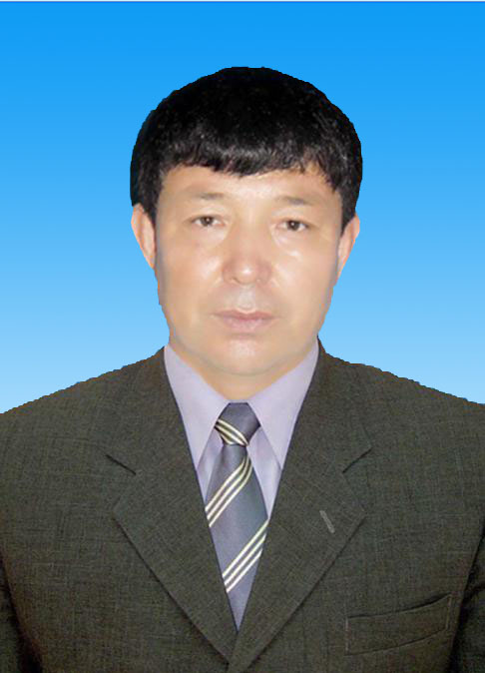
8.克比尔·热介甫，男，维吾尔族，1968年6月出生（现年48岁），新疆和田县人。1993年6月入党，在职中专学历，2011年4月任村党支部书记。现任和田县英艾日克乡巴扎尔博依村党支部书记、村委会主任。
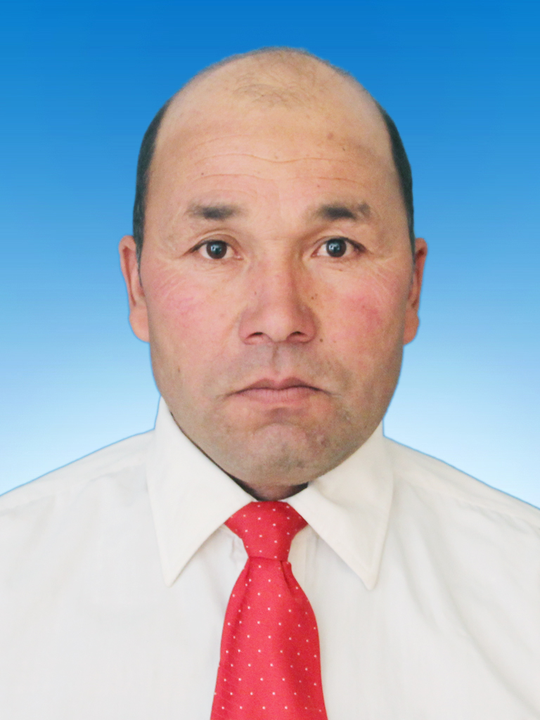
9.阿布力米提·吐拉，男，维吾尔族，1971年2月出生（现年45岁），新疆洛浦县人。1997年7月入党，在职中专学历，2008年1月任村党支部书记。现任洛浦县杭桂乡其力格加依村党支部书记、村委会主任。
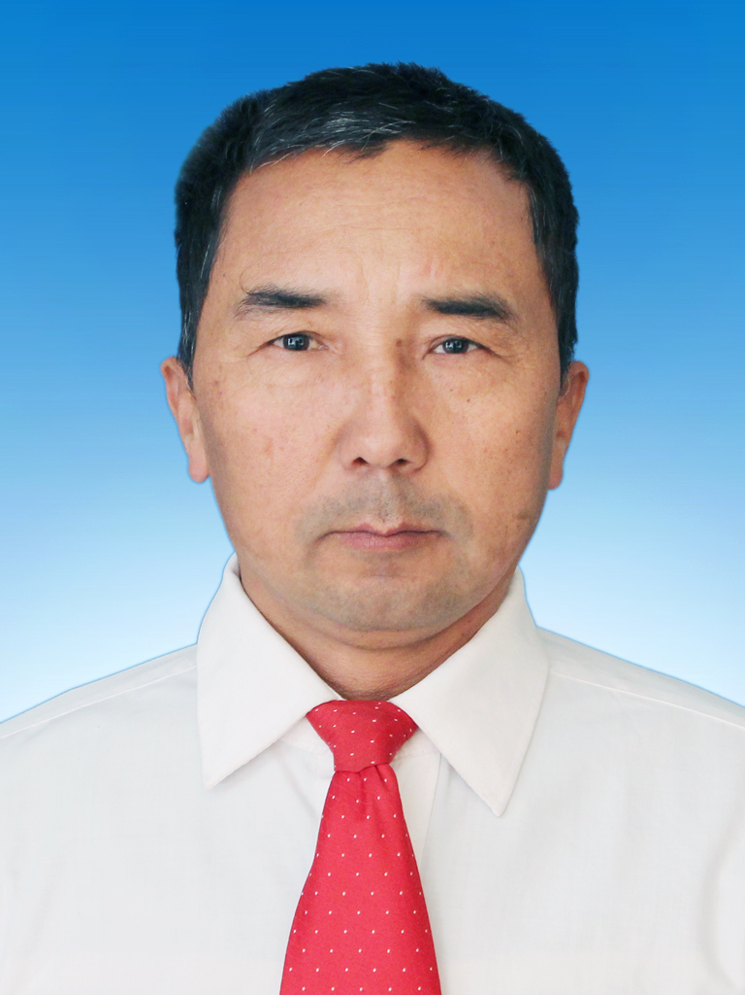
10.阿布力孜·依明尼亚孜，男，维吾尔族，1968年11月出生（现年48岁），新疆洛浦县人，1999年7月入党，在职中专学历，2011年1月任村党支部书记。现任洛浦县杭桂乡巴格其村党支部书记、村委会主任。
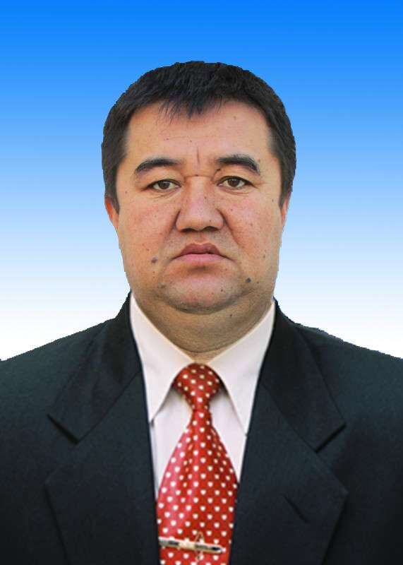
11.艾力·阿布地热哈曼，男，维吾尔族，1974年2月出生（现年42岁），新疆策勒县人，2009年7月入党，在职大专学历，2011年2月任村党支部书记。现任策勒县策勒乡加依村党支部书记、村委会主任。
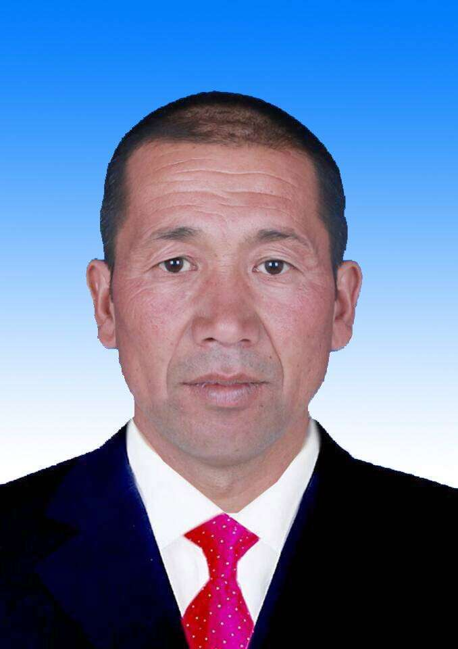
12.胡杜尤木拜尔迪·麦提库尔班，男，维吾尔族，1976年8月出生（现年40岁），新疆策勒县人，1997年2月入党，在职中专学历，2008年2月任村党支部书记。现任策勒县恰哈乡干吉萨依村党支部书记、村委会主任。
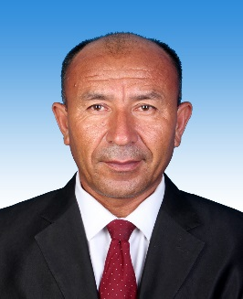
- 麦提卡斯穆·阿布杜力，男，维吾尔族，1968年8月出生（现年48岁），新疆于田县人，1996年7月入党，在职大专学历，2010年7月任村党支部书记。现任于田县英巴格乡井托格拉克村党支部书记、村委会主任。
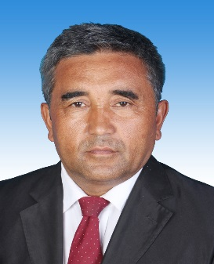
- 艾则孜·吐送，男，维吾尔族，1970年3月出生（现年46岁），新疆于田县人，1994年7月入党，在职大专学历，2013年6月任村党支部书记。现任于田县加依乡巴什英阿瓦提村党支部书记、村委会主任。
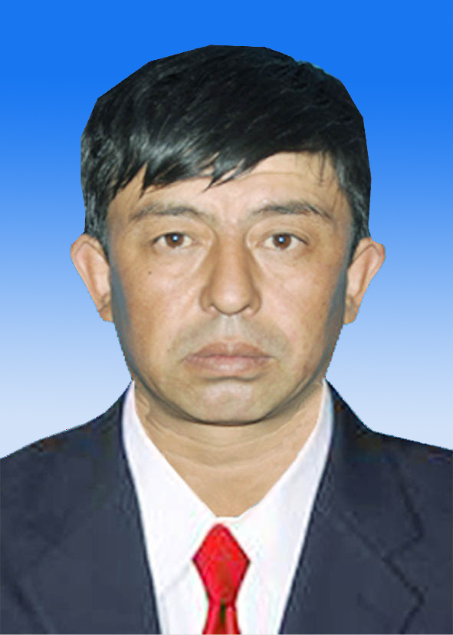
15.麦提图尔迪·阿卜杜瓦伊提，男，维吾尔族，1976年6月出生（现年40岁），新疆民丰人县，2000年6月入党，在职中专学历，2010年5月任村党支部书记。现任民丰县萨勒吾则克乡哈达提坎村党支部书记、村委会主任。
二、拟聘用为乡镇事业编制人员的优秀大学生村官（5名）
1.麦麦提图尔迪·艾合麦提，男，维吾尔族，1983年5月出生（现年33岁），新疆墨玉县人，2009年11月入党，大专学历，2014年7月任村党支部书记。现任墨玉县阔依其乡赛克斯帕其村支部书记、村委会主任。
2.阿卜杜麦麦提·托合提麦麦提，男，维吾尔族，1987年11月出生（现年29岁），新疆墨玉县人，2009年7月入党，大专学历，2015年4月任村党支部书记。现任墨玉县萨依巴格乡塔米艾格勒村支部书记、村委会主任。
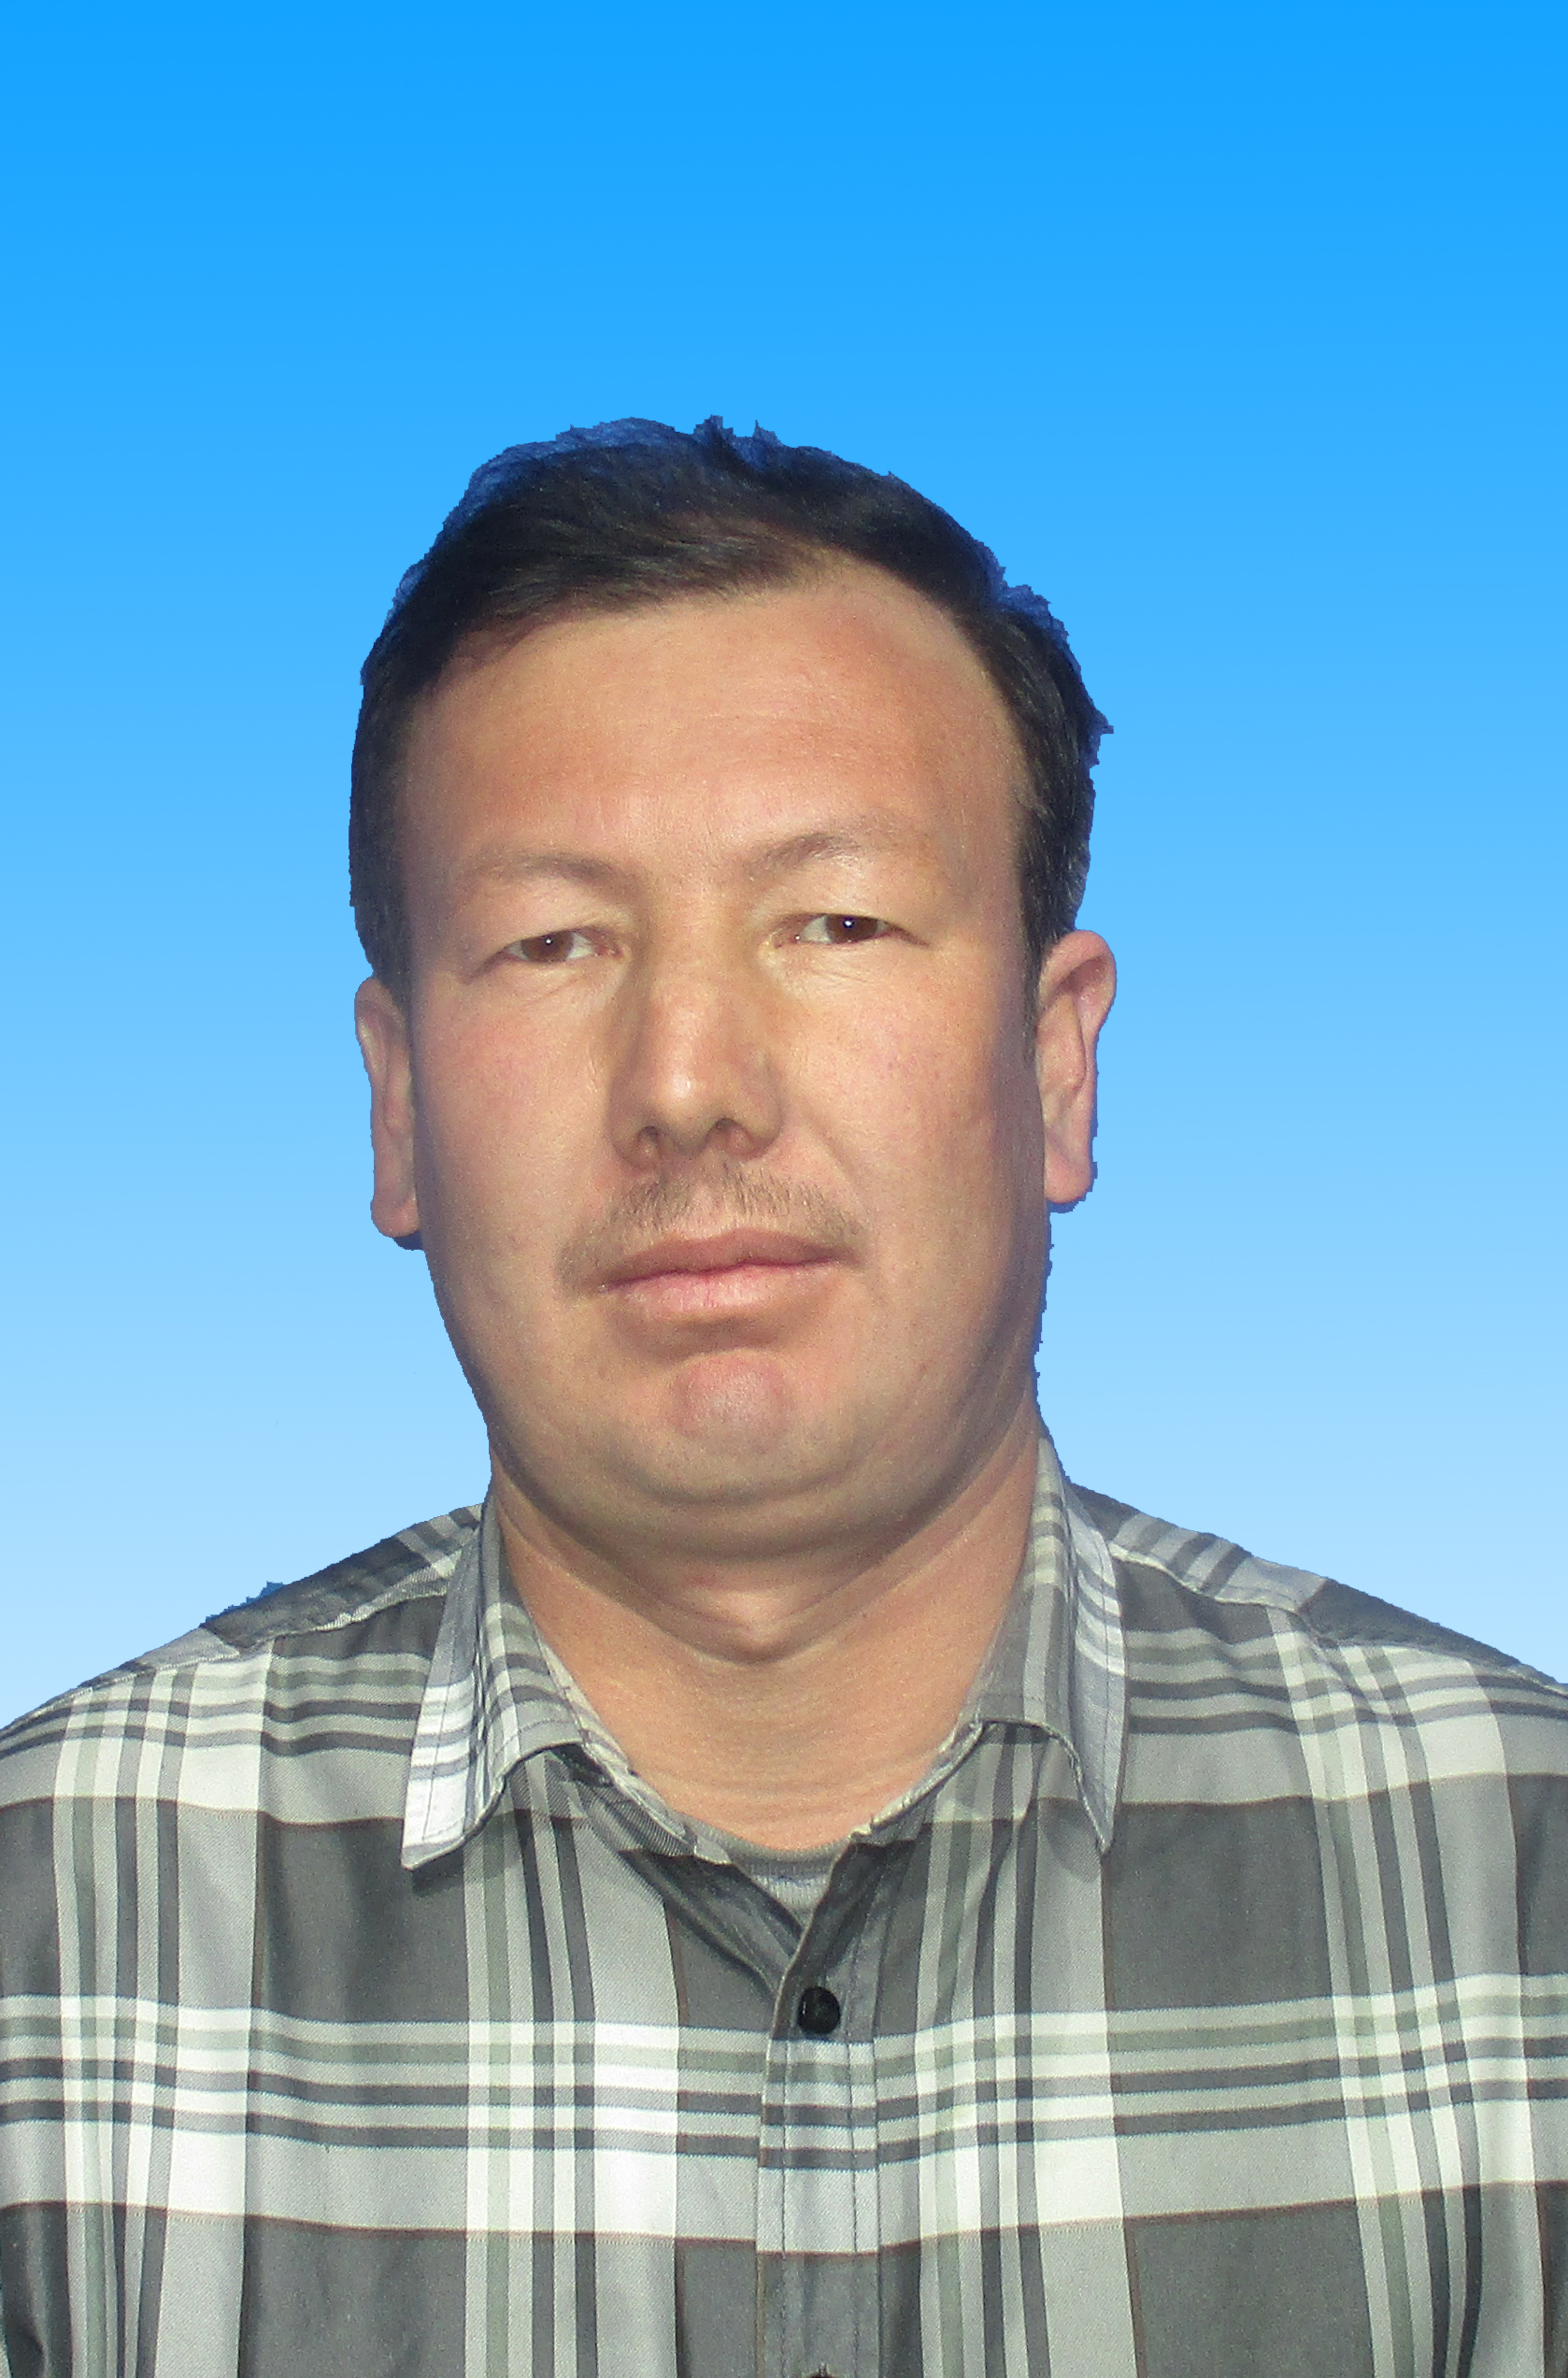
3.阿布来提·依米提，男，维吾尔族，1984年6月出生（现年32岁），新疆墨玉县人，2010年6月入党，大专学历，2014年10月任村党支部书记。现任墨玉县普恰克其乡巴西奥义库勒村党支部书记、村委会主任。
4.祖丽皮喀尔·阿帕尔，男，维吾尔族，1989年3月出生（现年27岁），新疆墨玉县人。2014年6月入党，大专学历，2015年7月任村党支部书记。现任墨玉县吐外特乡托和马克村党支部书记、村委会主任。
5.努尔麦麦提·吾卜力喀斯姆，男，维吾尔族，1985年3月出生（现年31岁），新疆和田县人。2010年6月入党，大学本科学历，2015年4月任村党支部书记。现任和田县罕艾日克镇阿荣村党支部书记、村委会主任。
公示期内，任何单位和个人均可通过电话、信件实名反映公示对象存在的问题。
受理举报电话：
0991—2398054（自治区党委组织部）
0991—3689707（自治区人力资源和社会保障厅）
0991—12380 （自治区干部监督举报电话）
手机短信举报：13579237786
自治区党委组织部通讯地址：乌鲁木齐市健康路2号，邮政编码：830003。

中共新疆维吾尔自治区委员会组织部
新疆维吾尔自治区人力资源和社会保障厅
2016年11月2日

